Программно- методическое сопровождение образовательного процесса по здоровому образу жизни в семье воспитанников.

Здоровая семья здоровое будущее.

Физическая активность в зимний период времени в семье

ГБОУ Школа 572

Дошкольное отделение (8)

Воспитатель Ермакова А. И.

Москва.

программно- методическое сопровождение.

- Ознакомительная беседа воспитателя с семьями воспитанников.

- Знакомство воспитателя с условиями жизни семьи.

- Обсуждение с родителями плана здоровья выходного дня в семье.

- Совместное построение режима дня в семье в выходные дни.

- Закаливающие процедуры с детьми в зимний период времени.

- Утренняя пробежка на воздухе всей семьей- бег полезен для здоровья.

- Положительный пример родителей для детей в ведении здорового образа жизни.

- Завтрак нужен детям для нормального роста и развития.

- Посещение семьей музеев, выставок. Девиз- постоянно учиться, читать, анализировать, искать.

- Здоровое питание – залог здоровья.

- Прогулки на свежем воздухе- укрепляюще влияют на организм.

- Знакомим детей с зимними играми и видами спорта- скольжение по ледяным дорожкам, снежки, санки, лыжи, коньки.

Ожидаемые результаты.

- Семья будет вести, и поддерживать здоровый образ жизни.

_ Семья будет являться примером для других семей группы.

- Дети перестанут болеть в зимний период.

- Организм детей окрепнет физически.

- Семья станет крепче и дружнее.

- Все члены семьи подружатся со спортом.

«Ходьба и движение способствуют

игре мозга и работе мысли»

Жан Жак Руссо

ПЛАН ЗДОРОВЬЯ ВЫХОДНОГО ДНЯ В СЕМЬЕ.

|  |  |  |
| --- | --- | --- |
| **№ п/п** | **Наименование мероприятия** | **Время проведения** |
| **1** | Подъем | 8.00 |
| **2** | Умывание | 8.00-8.20 |
| **3** | Утренняя пробежка на свежем воздухе | 8.20-8.40 |
| **4** | Водные процедуры | 8.40-9.10 |
| **5** | Завтрак | 9.10-9.40 |
| **6** | Поездка в музей | 10.00-13.00 |
| **7** | Обед | 13.00-13.30 |
| **8** | Полуденный отдых | 13.30-16.00 |
| **9** | Полдник | 16.00-16.30 |
| **10** | Прогулка в парке и катание на коньках | 17.00-20.00 |
| **11** | Ужин | 20.00-20.30 |
| **12** | Обсуждение прошедшего дня перед сном | 20.30-21.00 |
| **13** | Отбой | 21.00 |

Наша семья состоит из четырех человек: папа (Андрей Николаевич, 38 лет), мама (Екатерина Николаевна, 32 год), я (Максим, 7 лет) и сестра (Аня, 5 лет). Мы стараемся вести здоровый образ жизни. В этом рассказе, я хочу описать выходные дни нашей семьи. Каждый наш день начинается с того, что мы просыпаемся и бежим будить поцелуйчиками наших родителей. Умываемся мы прохладной водой, чтобы взбодриться после сна. Потом мы пьем иммунелли и собираемся на утреннею пробежку. Мы бегаем в нашем парке вокруг футбольного поля. Пробегаем 4 круга (это примерно 1 км). Бегать очень полезно для здоровья. Ведь именно бег: улучшает кровообращение; укрепляет сердце, сосуды; приводит в норму обмен веществ, а так же улучшает работу наших органов; способствует выделению гормонов счастья.

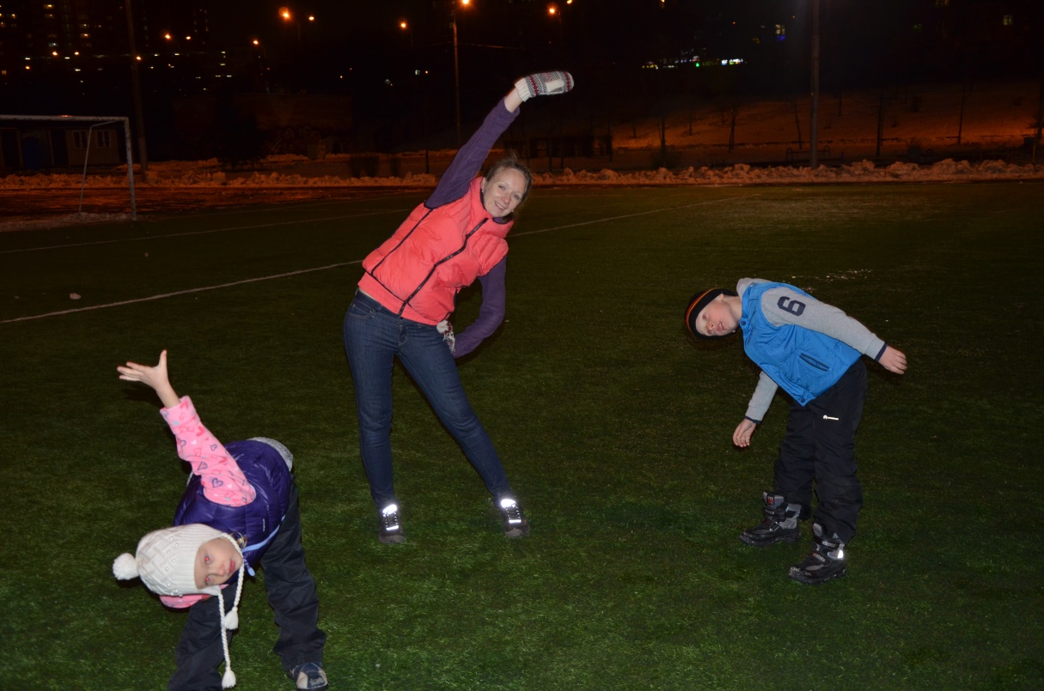

Далее мы бежим домой, принимаем водные процедуры и садимся завтракать. Сегодня на завтрак мама приготовила пшенную кашу с тыквой. Мама рассказала нам, что пшенная каша очень полезна детям для их нормального развития и роста. Пшено содержит множество необходимых для здоровья витаминов, микроэлементов. Оно содержит витамин В2, витамин В5, железо, медь, марганец, калий, магний. Пшенная каша способствует очищению организма от токсинов и других вредных веществ, что особенно важно для жителей больших городов. А про тыкву мы с самого детства знаем много интересного. Она растет у мамы с бабушкой в огороде. В ней содержится множество витаминов, в том числе витамины группы А, С, Е и группы В, а также довольно редкий витамин К, от которого зависит свертываемость крови. Есть в тыкве и витамин Т, который улучшает все обменные процессы в организме человека. По содержанию железа тыква превосходит лучшие сорта яблок. Благодаря высокому содержанию калия тыква полезна для нашего сердца, она укрепляет сосуды. Тыква является незаменимым источником клетчатки, поэтому способствует нормализации работы желудочно-кишечного тракта. Отлично усваивается организмом. В тыкве содержится большое количество каротина, что очень полезно для глаз. Помимо этого на нашем столе зимой всегда присутствует мед, курага, орехи, финики. Это самое вкусное лакомство к чаю.

После вкусного завтрака мы поехали в музей. Мама говорит, что каждый день нужно узнавать что-то новое. Что в природе человека заложено постоянно учиться, читать, анализировать, искать.

После музея нас ждал очень вкусный и полезный обед. После обеда мы немного отдохнули, набрались сил, пополдничали и начали собираться в парк. В парке уже залит каток и снега гораздо больше, чем возле дома.

Мама рассказала нам, что прогулки на свежем воздухе оказывают очень полезное влияние на организм человека. Помимо общего укрепляющего воздействия происходит ряд изменений: учащается дыхание, усиливается работа сердца, кровеносная система работает лучше. Прогулки укрепляют мышцы всего тела, связки и суставы, опорно-двигательный аппарат в целом. Во время прогулки мы постоянно двигаемся. А движение очень необходимо нашему организму. Это заряжает его энергией, дает ему силу. В результате организм становится выносливее, повышается иммунитет. Прогулки на свежем воздухе чрезвычайно полезны для нервной системы. Воздух насыщает клетки нужным количеством кислорода, которое нельзя получить в запертой квартире

. 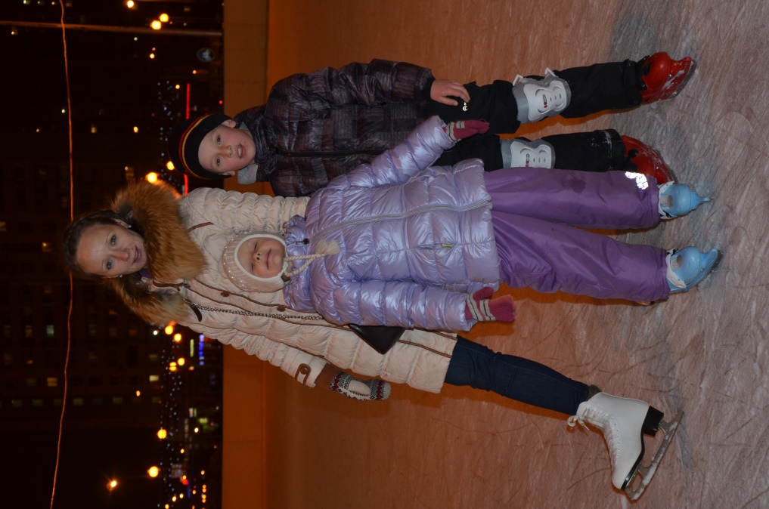

Физическая активность в зимний период помогает нашему организму закаляться, тренироваться, противостоять простудным заболеваниям. Выбирая катание на коньках для зимнего активного отдыха, мы не только приносим своему здоровью пользу, но и получаем массу положительных эмоций.

Польза катания на коньках очень велика. При катании тренируется мышцы спины, пресса, а другие мышцы тела приводятся в тонус. Регулярное катание на коньках приводит к повышению выносливости организма. А занимаясь на свежем воздухе, закаляется организм. А сколько позитивных впечатлений и радости приносит этот вид физической активности. На катке все как одна большая семья. Попадая на каток, к тебе обязательно кто-нибудь подъедет и скажет: «Водишь!»

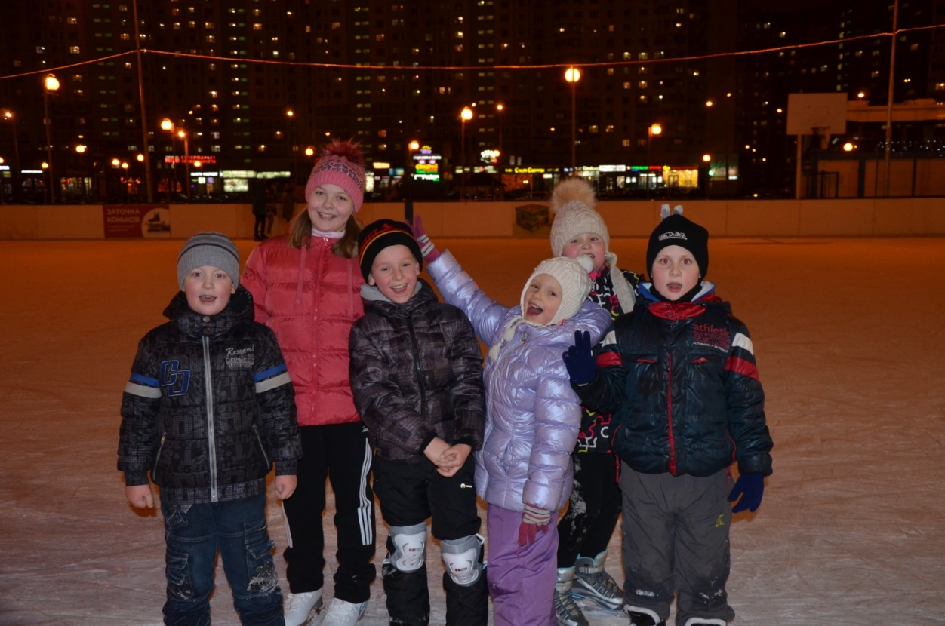

Вечером после прогулки нас ожидал вкусный и полезный ужин. А перед сном мы обсудили и проанализировали прошедший день. Мы вспомнили, что большинство витамином и минералов мы получаем с пищей. Именно поэтому очень важно, чтобы наш рацион был разнообразным. Так же мама и папа объяснили нам, почему лучше употреблять сезонные продукты. Мы узнали, что с пищей мы потребляем не достаточное количество витаминов и минералов, и поэтому нам необходимо дополнительно употреблять в пищу витаминный комплекс. Нам очень нравятся Вита-мишки. Мы вспомнили, что нового и интересного узнали в музее, а так же поделились впечатлениями о катании на коньках и прогулке в парке.